PHIẾU HỌC TẬP CSS CƠ BẢN
Họ và tên: Nguyễn Vũ Quang Minh
Mã sinh viên: 2451261031
Lớp: 66TTNT2
Ngày làm: 28/2/2026

PHIẾU HỌC TẬP --- CÚ PHÁP CSS & BỘ CHỌN (SELECTORS)
Tài liệu đã xem (Link):
1. Kiến thức cốt lõi (Tóm tắt bằng lời của bạn)
1.1. CSS là gì? (Viết bằng lời riêng của bạn)
CSS là viết tắt của : Cascading style sheet
Nó có vai trò gì trong 1 trang web?
- HTML chịu trách nhiệm: Cấu trúc và nội dung của trang web
- CSS chịu trách nhiệm: Giao diện và cách trình bày
- JavaScript chịu trách nhiệm: Tính tương tác, kịch bản và xử lý logic
1.2. Cú pháp cơ bản của CSS
Một quy tắc CSS (CSS Rule) gồm 2 phần:
selector {
property: value;
}
Giải thích:
- Selector (bộ chọn): Chỉ ra phần tử HTML nào sẽ được áp dụng style
- Property (thuộc tính): Đặc điểm cần thay đổi của phần tử
- Value (giá trị): Giá trị cụ thể gán cho thuộc tính đó
1.3. Ba cách áp dụng CSS vào HTML
Hoàn thành bảng sau:
Cách áp dụng | Vị trí code | Ưu điểm | Nhược điểm
Inline CSS | Viết trực tiếp trong thẻ HTML bằng thuộc tính style | Áp dụng nhanh, ưu tiên cao, dễ thử nghiệm | Khó quản lý, code rối, không tái sử dụng
Internal CSS | Phải tải thêm file CSS, không áp dụng nếu link sai | Dễ quản lý hơn inline, áp dụng cho cả trang | Chỉ dùng cho 1 trang, không tái sử dụng cho nhiều trang
External CSS | Viết trong file .css riêng, liên kết bằng <link> | Dễ bảo trì, tái sử dụng, website gọn gàng | Phải tải thêm file CSS, không áp dụng nếu link sai

2. Các loại Selector cơ bản
Hoàn thành bảng sau:
Loại Selector | Cú pháp | Ví dụ code | Ý nghĩa
Universal Selector | * | * { margin: 0; } | Dùng để chọn tất cả các phần tử HTML trên trang web và áp dụng cùng một kiểu CSS cho chúng.
Type Selector | element | p { color: blue; } | Dùng để chọn tất cả các thẻ HTML cùng loại (ví dụ p, div, h1) và áp dụng CSS cho toàn bộ các thẻ đó.
Class Selector | .className | .btn { padding: 10px; } | Dùng để chọn các phần tử có cùng class được chỉ định, giúp tái sử dụng CSS cho nhiều phần tử khác nhau.
ID Selector | #idName | #header { background: gray; } | Dùng để chọn một phần tử duy nhất có id tương ứng, thường dùng cho các thành phần quan trọng và không lặp lại.
Descendant Selector | parent child | nav a { text-decoration: none; } | Dùng để chọn phần tử con nằm bên trong một phần tử cha xác định, không cần là con trực tiếp, chỉ cần nằm bên trong.
Group Selector | selector1, selector2 | h1, h2, h3 { font-family: Arial; } | Dùng để gộp nhiều selector lại và áp dụng cùng một kiểu CSS cho tất cả các selector đó, giúp viết code ngắn gọn hơn.
Pseudo-class Selector | selector:state | a:hover { color: red; } | Dùng để áp dụng CSS cho trạng thái đặc biệt của phần tử, ví dụ khi rê chuột, khi được click, khi được focus,…

3. Bài tập thực hành 1 (20 phút): Áp dụng CSS & Selector
Mục tiêu:
- Tạo file style.css và liên kết vào HTML
- Dùng các loại selector: type, class, id, group, descendant, pseudo-class
- Thực hành styling cơ bản cho menu và header
Cho trước file HTML (không sửa cấu trúc):
<!DOCTYPE html>
<html lang="vi">
<head>
<meta charset="UTF-8">
<meta name="viewport" content="width=device-width, initial-scale=1.0">
<title>Lab CSS Cơ Bản</title>
<!-- TODO: Liên kết file style.css vào đây -->
</head>
<body>
<header id="main-header">
<h1>My Blog</h1>
</header>
<nav>
<a href="#" class="nav-link">Home</a>
<a href="#" class="nav-link">About</a>
<a href="#" class="nav-link">Contact</a>
</nav>
<main>
<section class="intro">
<h2>Chào mừng đến với Blog</h2>
<p>Đây là trang blog về lập trình web.</p>
</section>
</main>
<footer>
<p>&copy; 2026 My Blog. All rights reserved.</p>
</footer>
</body>
</html>
Yêu cầu CSS (viết vào file style.css):
Bước 1: Liên kết file CSS vào HTML bằng thẻ <link> trong <head>.
<!-- TODO: Viết code liên kết CSS vào đây -->
Bước 2: Viết CSS cho các yêu cầu sau:
/* TODO 1: Dùng universal selector để reset margin và padding về 0 cho toàn trang */
* {
margin: 0;
padding: 0;
}
/* TODO 2: Dùng type selector cho body */
/* Yêu cầu: font-family: Arial; background-color: #f5f5f5; */
body {
font-family: Arial;
background-color: #f5f5f5;
}
/* TODO 3: Dùng ID selector cho #main-header */
/* Yêu cầu: background-color: #333; color: white; text-align: center; padding: 20px; */
#main-header {
background-color: #333;
color: white;
text-align: center;
padding: 20px;
}
/* TODO 4: Dùng class selector cho .nav-link */
/* Yêu cầu: color: #333; text-decoration: none; padding: 10px 15px; */
.nav-link {
color: #333;
text-decoration: none;
padding: 10px 15px;
}
/* TODO 5: Dùng group selector cho h1, h2, h3 */
/* Yêu cầu: font-family: 'Georgia', serif; */
h1, h2, h3 {
font-family: 'Georgia', serif;
}
/* TODO 6: Dùng descendant selector cho nav a */
/* Yêu cầu: display: inline-block; margin: 0 10px; */
nav a {
display: inline-block;
margin: 0 10px;
}
/* TODO 7: Dùng pseudo-class selector cho a:hover */
/* Yêu cầu: color: #ff6600; background-color: #eee; */
a:hover {
color: #ff6600;
background-color: #eee;
}

Kết quả mong đợi:
- Menu nằm ngang, các link cách đều nhau
- Khi rê chuột vào link, màu chữ và nền thay đổi
- Header có nền tối, chữ trắng, căn giữa
Ảnh kết quả (Dán ảnh trình duyệt vào đây):
(Dán ảnh 1: Giao diện bình thường)
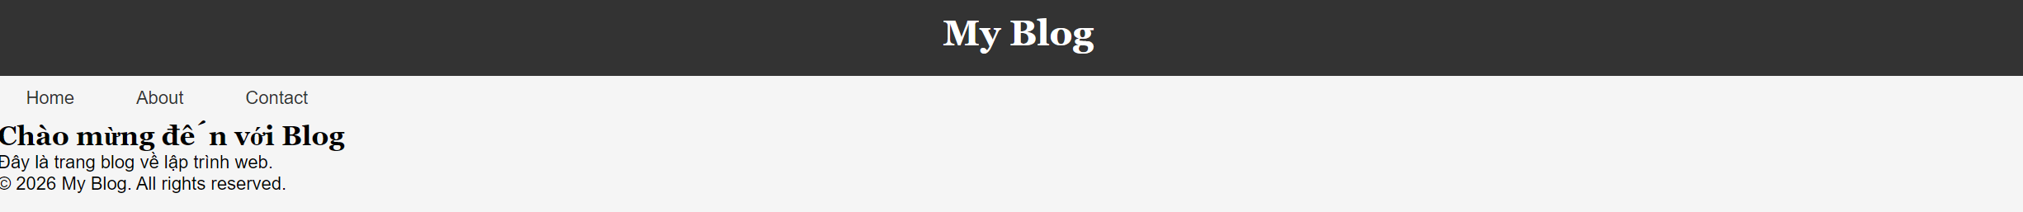
(Dán ảnh 2: Khi hover vào link)
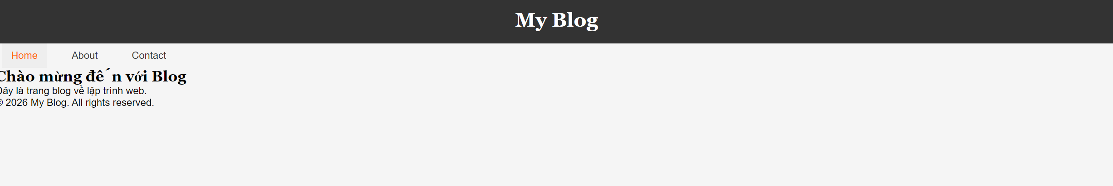

PHIẾU HỌC TẬP --- BOX MODEL & BỐ CỤC CƠ BẢN
Tài liệu đã xem (Link):
1. Kiến thức cốt lõi: CSS Box Model
1.1. Box Model gồm những thành phần gì?
Vẽ sơ đồ Box Model (từ trong ra ngoài):
┌─────────────────────────────────────┐
│ MARGIN (lề ngoài) │
│ ┌───────────────────────────────┐ │
│ │ BORDER (đường viền) │ │
│ │ ┌─────────────────────────┐ │ │
│ │ │ PADDING (lề trong) │ │ │
│ │ │ ┌───────────────────┐ │ │ │
│ │ │ │ CONTENT │ │ │ │
│ │ │ │ (Nội dung) │ │ │ │
│ │ │ └───────────────────┘ │ │ │
│ │ └─────────────────────────┘ │ │
│ └───────────────────────────────┘ │
└─────────────────────────────────────┘
Giải thích:
- Content: Là nội dung thực sự của phần tử, ví dụ như chữ, hình ảnh hoặc video nằm bên trong thẻ HTML.
- Padding: Là khoảng cách từ nội dung (content) ra đến viền (border), dùng để tạo khoảng trống bên trong phần tử.
- Border: Là đường viền bao quanh padding và content, có thể thay đổi độ dày, kiểu và màu sắc.
- Margin: Là khoảng cách từ viền (border) của phần tử này đến các phần tử khác xung quanh, dùng để tạo khoảng cách bên ngoài phần tử.
1.2. Hai cách tính kích thước Box
Hoàn thành bảng:
Thuộc tính | Cách tính width | Ưu/Nhược điểm
box-sizing: content-box; | width = content | Ưu điểm: đúng theo mặc định của CSS, phù hợp khi cần tính toán nội dung thuần.  Nhược điểm: khó kiểm soát kích thước tổng thể vì padding và border làm phần tử bị “to ra”.
box-sizing: border-box; | width = content + padding + border | Ưu điểm: dễ kiểm soát layout, kích thước phần tử không bị thay đổi khi thêm padding hoặc border, rất thuận tiện khi dựng giao diện.  Nhược điểm: kích thước vùng content sẽ bị giảm khi tăng padding hoặc border.

Câu hỏi: Nên dùng box-sizing nào cho toàn bộ trang? Tại sao?
Nên dùng box-sizing: border-box; cho toàn bộ trang web vì với border-box, width/height đã bao gồm cả padding và border, nên kích thước phần tử không bị thay đổi khi thêm padding hoặc border. Giúp dễ kiểm soát layout, tránh lỗi tràn, vỡ bố cục khi thiết kế giao diện. Tính toán đơn giản hơn, đặc biệt khi chia cột, làm grid, flexbox.

2. Bài tập thực hành 2 (35 phút): Box Model & Layout Card
Mục tiêu:
- Tạo 3 card bài viết với box model rõ ràng
- Dùng margin, padding, border để tách biệt các card
- Áp dụng box-sizing: border-box
- Bố trí card theo hàng ngang (dùng display: inline-block hoặc float)
Thêm HTML sau vào trong <main> (sau phần intro):
<section class="posts">
<article class="card">
<h3>Bài viết 1</h3>
<p>Mô tả ngắn về bài viết 1.</p>
<a href="#" class="btn">Đọc thêm</a>
</article>
<article class="card">
<h3>Bài viết 2</h3>
<p>Mô tả ngắn về bài viết 2.</p>
<a href="#" class="btn">Đọc thêm</a>
</article>
<article class="card">
<h3>Bài viết 3</h3>
<p>Mô tả ngắn về bài viết 3.</p>
<a href="#" class="btn">Đọc thêm</a>
</article>
</section>
Yêu cầu CSS:
/* Bước 1: Reset box-sizing cho toàn trang */
* {
box-sizing: border-box;
}
/* Bước 2: Style cho .posts container */
.posts {
/* TODO: Căn giữa, margin trên dưới, max-width */
}
/* Bước 3: Style cho .card */
.card {
/* TODO:
- width: 30% (hoặc calc(33.33% - 20px))
- display: inline-block
- border: 1px solid #ddd
- padding: 20px
- margin: 10px
- background: white
- border-radius: 8px
*/
}
/* Bước 4: Style cho .btn */
.btn {
/* TODO:
- display: inline-block
- padding: 8px 16px
- background: #007bff
- color: white
- text-decoration: none
- border-radius: 4px
*/
}
.btn:hover {
/* TODO: background: #0056b3 */
}
Kết quả mong đợi:
- Ba card nằm ngang trên 1 hàng
- Mỗi card có viền, padding, margin rõ ràng
- Nút "Đọc thêm" có màu xanh, hover đổi màu đậm hơn
Ảnh kết quả (Dán ảnh vào đây):
(Dán ảnh: Giao diện 3 card)
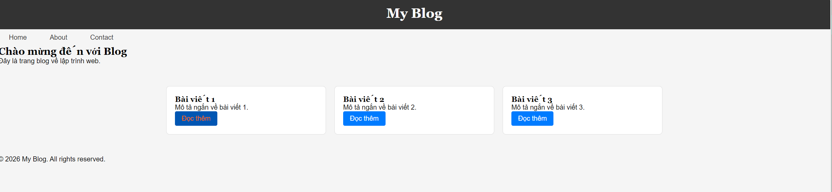

PHIẾU HỌC TẬP --- FLEXBOX & CSS GRID
Tài liệu đã xem (Link):
1. Kiến thức cốt lõi: So sánh Flexbox và Grid
Hoàn thành bảng sau:
Đặc điểm | Flexbox | CSS Grid
Bố cục | Bố cục một chiều (theo hàng hoặc theo cột). | Bố cục hai chiều (theo cả hàng và cột).
Phù hợp với | Sắp xếp các phần tử theo một hướng, căn giữa, căn đều, menu, thanh điều hướng. | Xây dựng layout tổng thể của trang, chia lưới, bố cục phức tạp.
Thuộc tính chính | display: flex;  justify-content  align-items | display: grid;  grid-template-columns  grid-template-rows
Ví dụ sử dụng | Thanh menu ngang, danh sách nút, căn giữa nội dung trong div. | Layout trang web (header – sidebar – content – footer), gallery ảnh, dashboard.

1.1. Flexbox - Các thuộc tính quan trọng
.flex-container {
display: flex;
/* Căn chỉnh theo trục ngang (main axis) */
justify-content: ___________; /* flex-start | center | space-between | space-around */
/* Căn chỉnh theo trục dọc (cross axis) */
align-items: ___________; /* flex-start | center | flex-end | stretch */
/* Cho phép xuống hàng */
flex-wrap: ___________; /* nowrap | wrap */
/* Khoảng cách giữa các item */
gap: ___________;
}
1.2. CSS Grid - Các thuộc tính quan trọng
.grid-container {
display: grid;
/* Định nghĩa số cột và kích thước */
grid-template-columns: ___________; /* repeat(3, 1fr) | 200px 1fr 2fr */
/* Định nghĩa số hàng và kích thước */
grid-template-rows: ___________;
/* Khoảng cách giữa các ô */
gap: ___________;
}

2. Bài tập thực hành 3A (20 phút): Flexbox - Menu & Card Layout
Mục tiêu:
- Dùng Flexbox cho menu ngang
- Dùng Flexbox cho layout card (thay thế inline-block)
- Responsive: card xuống 1 cột khi màn hình nhỏ
Yêu cầu CSS (cải tiến code cũ):
/* Cải tiến nav bằng Flexbox */
nav {
/* TODO:
- display: flex
- justify-content: center
- align-items: center
- gap: 20px
- background: #f8f9fa
- padding: 15px
*/
}
/* Cải tiến .posts bằng Flexbox */
.posts {
/* TODO:
- display: flex
- flex-wrap: wrap
- gap: 20px
- justify-content: center (hoặc space-between)
- max-width: 1200px
- margin: 40px auto
*/
}
.card {
/* TODO:
- flex: 0 0 calc(33.33% - 20px)
- (hoặc flex: 1 1 300px cho responsive tự động)
*/
}
/* Responsive: Khi màn hình < 768px, card chiếm full width */
@media (max-width: 768px) {
.posts {
/* TODO: flex-direction: column */
}
.card {
/* TODO: flex: 1 1 100% */
}
}
Kết quả mong đợi:
- Menu các link nằm ngang, căn giữa, cách đều
- Card layout linh hoạt, tự động xuống hàng khi hết chỗ
- Khi thu nhỏ màn hình < 768px, card xếp thành 1 cột
Ảnh kết quả (Dán ảnh vào đây):
(Dán ảnh 1: Desktop view - 3 card ngang)
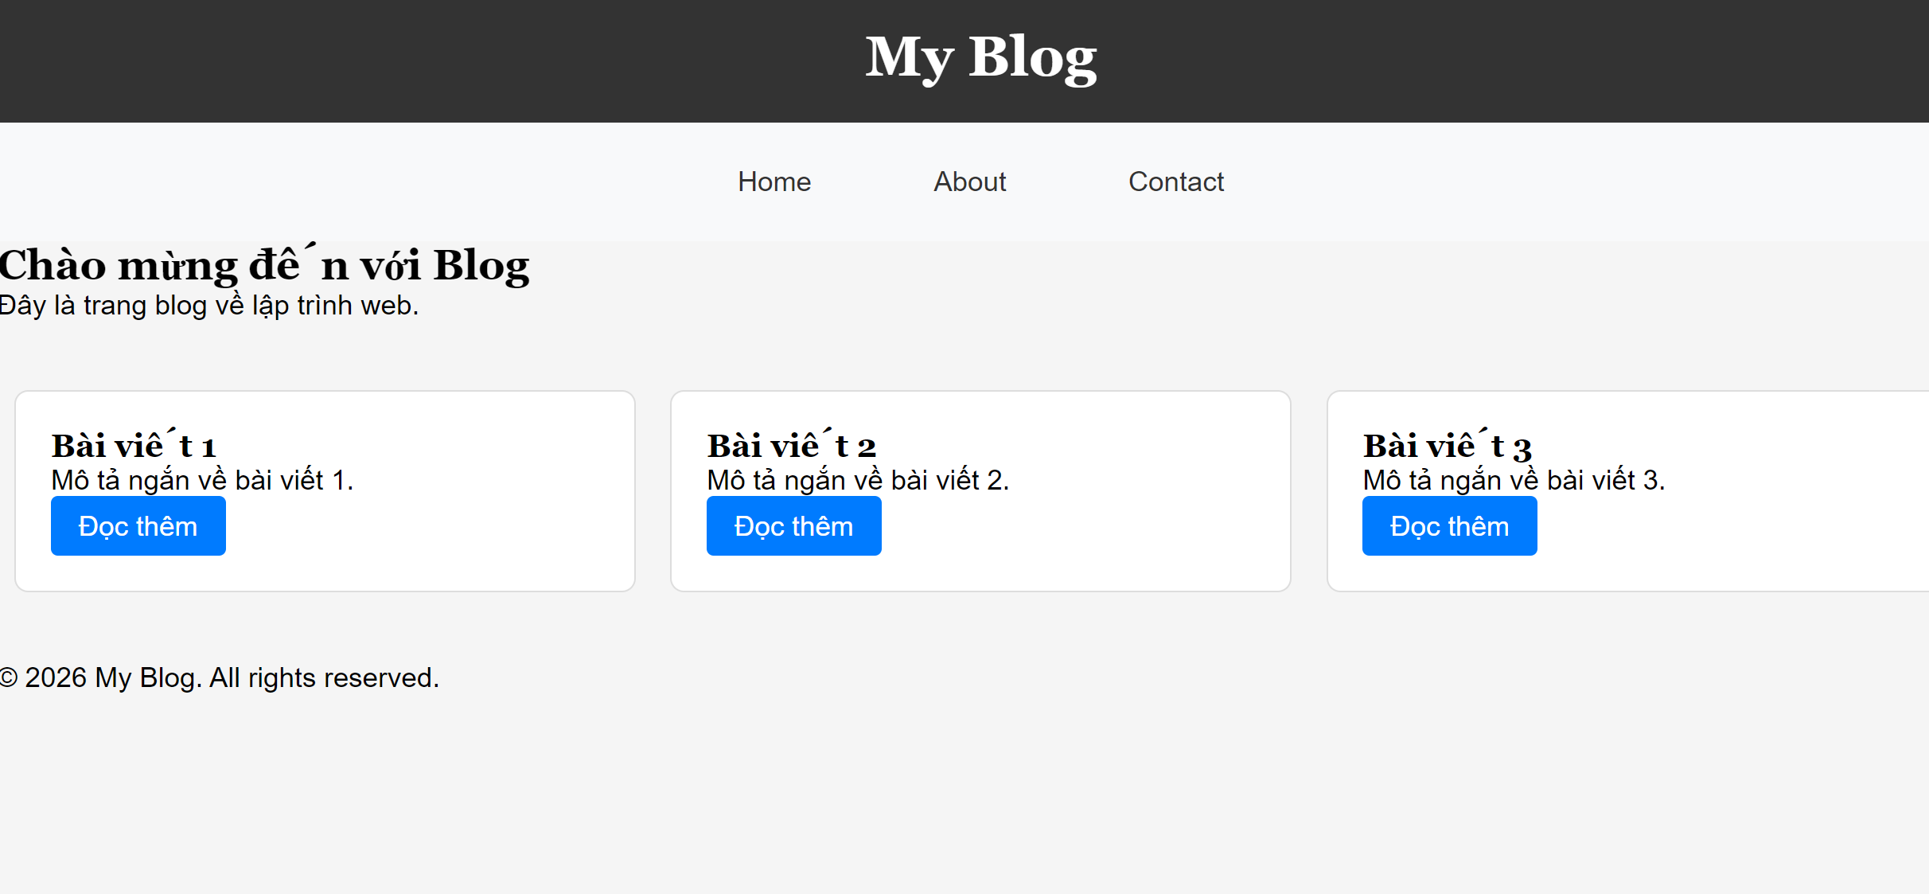
(Dán ảnh 2: Mobile view - card xếp dọc)
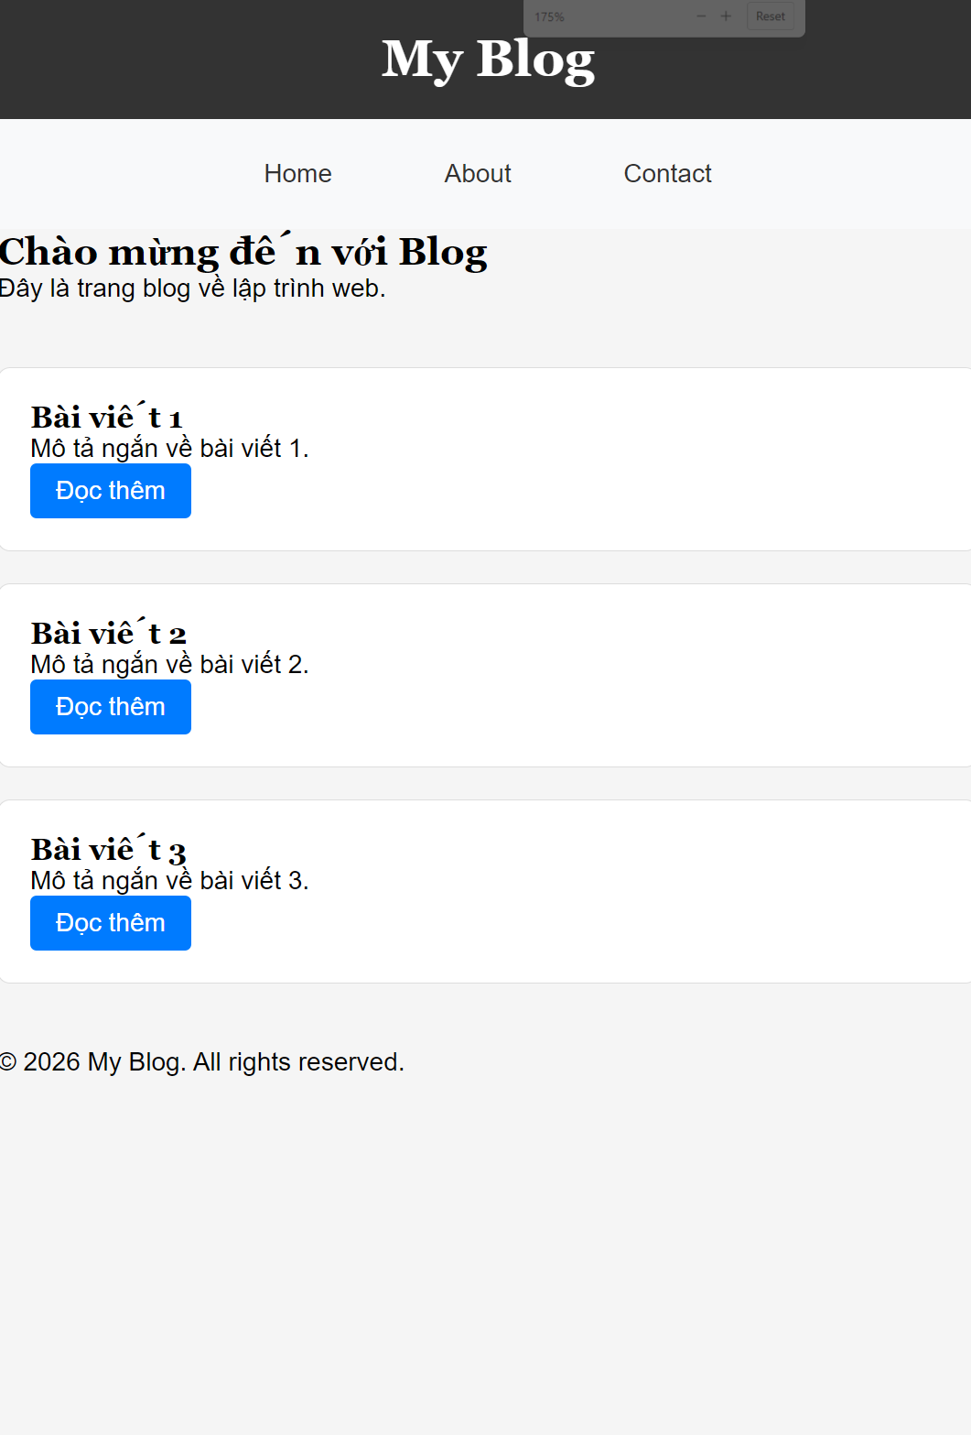

3. Bài tập thực hành 3B (20 phút): CSS Grid - Gallery Layout
Mục tiêu:
- Tạo lưới 2 hàng x 3 cột bằng CSS Grid
- Responsive: tự động giảm số cột khi màn hình nhỏ
Thêm HTML sau vào cuối <main>:
<section class="gallery">
<div class="item">1</div>
<div class="item">2</div>
<div class="item">3</div>
<div class="item">4</div>
<div class="item">5</div>
<div class="item">6</div>
</section>
Yêu cầu CSS:
.gallery {
/* TODO:
- display: grid
- grid-template-columns: repeat(3, 1fr) ← 3 cột bằng nhau
- gap: 16px
- max-width: 1200px
- margin: 40px auto
*/
}
.item {
/* TODO:
- background: linear-gradient(135deg, #667eea 0%, #764ba2 100%)
- color: white
- display: flex
- justify-content: center
- align-items: center
- height: 150px
- font-size: 2rem
- border-radius: 8px
*/
}
/* Responsive: Tự động giảm cột khi màn hình nhỏ */
.gallery {
/* TODO: Dùng auto-fit/auto-fill */
grid-template-columns: repeat(auto-fit, minmax(200px, 1fr));
}
Giải thích kỹ thuật:
repeat(auto-fit, minmax(200px, 1fr)) có nghĩa gì?
- repeat(): Dùng để lặp lại một mẫu cột hoặc hàng nhiều lần
- auto-fit: Tự động tính số lượng cột phù hợp với độ rộng container, tự co giãn hoặc ẩn cột trống khi không đủ chỗ.
- minmax(200px, 1fr): Kích thước tối thiểu và tối đa của mỗi cột, tối thiểu là 200px, tối đa là 1fr (chia đều phần không gian còn lại)

Kết quả mong đợi:
- Desktop: 3 cột, 2 hàng (6 ô)
- Tablet: 2 cột, 3 hàng
- Mobile: 1 cột, 6 hàng
Ảnh kết quả (Dán ảnh vào đây):
(Dán ảnh 1: Desktop - 3 cột)
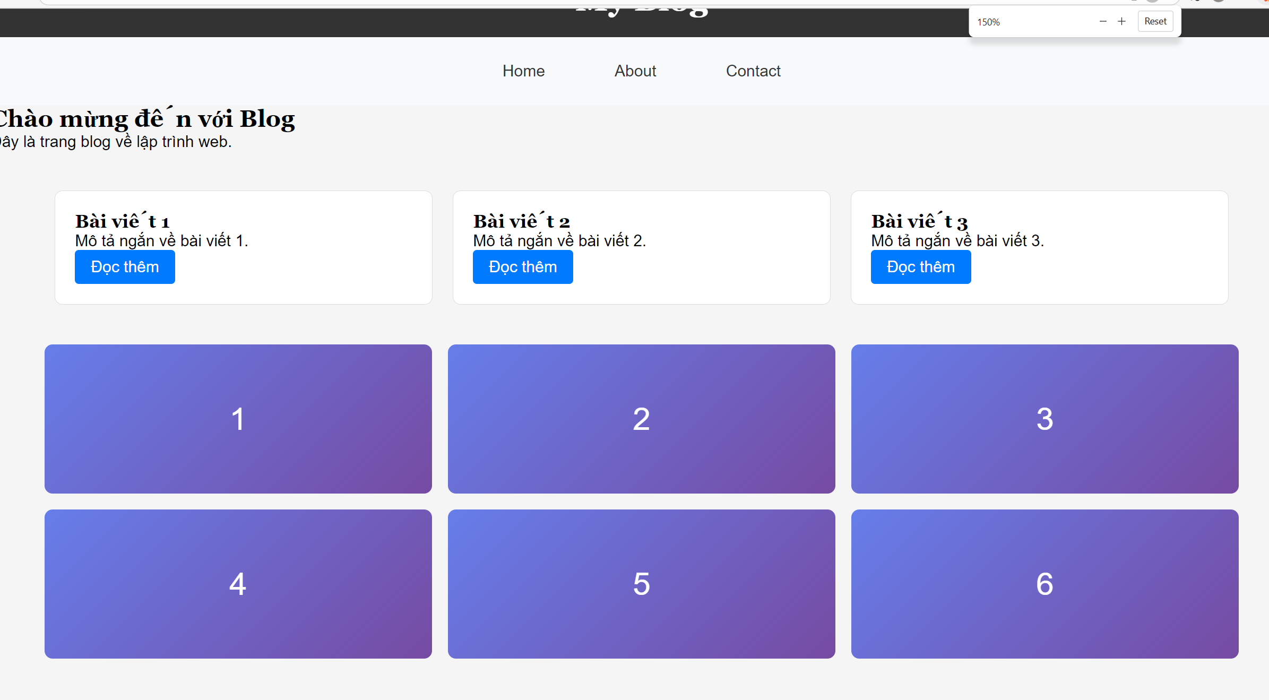
(Dán ảnh 2: Mobile - 1 cột)
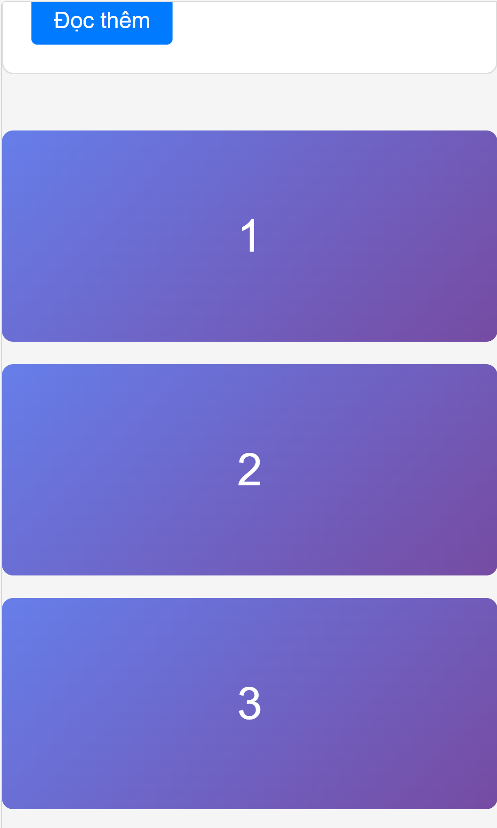

PHIẾU HỌC TẬP --- ĐỊNH VỊ CSS & RESPONSIVE DESIGN^{[2]}
Tài liệu đã xem (Link):
1. Kiến thức cốt lõi: CSS Position
Hoàn thành bảng:

Giá trị | Ý nghĩa | Ví dụ sử dụng
static | Vị trí mặc định của phần tử, hiển thị theo luồng bình thường của trang, không dùng được top, left, | Các đoạn văn, div thông thường không cần thay đổi vị trí.
relative | Phần tử vẫn nằm trong luồng bình thường nhưng có thể dịch chuyển so với vị trí ban đầu bằng top, | Làm mốc cho phần tử absolute, chỉnh vị trí icon nhỏ trong nút.
absolute | Phần tử thoát khỏi luồng bình thường và được định vị theo phần tử cha gần nhất có position khác | Dropdown menu, tooltip, badge số thông báo.
fixed | Phần tử được cố định theo cửa sổ trình duyệt, không thay đổi vị trí khi cuộn trang. | Header cố định, nút “Lên đầu trang”.
sticky | Kết hợp giữa relative và fixed: bình thường là relative, khi cuộn tới ngưỡng thì dính lại như fixed. | Thanh menu dính đầu trang, tiêu đề bảng khi cuộn.

2. Responsive Design - Media Queries
Cú pháp cơ bản:
/* Desktop First */
@media (max-width: 768px) {
/* Code CSS cho màn hình nhỏ hơn 768px */
}
/* Mobile First */
@media (min-width: 768px) {
/* Code CSS cho màn hình lớn hơn 768px */
}
Breakpoints phổ biến:
- Mobile: < 576px
- Tablet: 576px - 768px
- Desktop: > 768px
- Large Desktop: > 1200px

3. Bài tập thực hành 4 (30 phút): Tạo Header Sticky + Responsive
Yêu cầu:
- Header cố định trên cùng khi scroll (sticky)
- Thêm nút "Scroll to Top" (fixed, góc dưới bên phải)
- Responsive: Menu chuyển icon burger khi mobile (chỉ làm style, không cần JavaScript)
Cập nhật HTML:
<header id="main-header" class="sticky-header">
<h1>My Blog</h1>
</header>
<!-- Nút Scroll to Top -->
<a href="#" class="scroll-top">↑</a>
Yêu cầu CSS:
/* Header sticky */
.sticky-header {
position: sticky;
top: 0;
z-index: 100;
/* TODO: Thêm box-shadow để tạo hiệu ứng nổi */
}
/* Nút Scroll to Top */
.scroll-top {
position: fixed;
bottom: 30px;
right: 30px;
/* TODO:
- width: 50px, height: 50px
- background: #007bff
- color: white
- border-radius: 50%
- display: flex, justify/align center
- text-decoration: none
- font-size: 24px
*/
}
.scroll-top:hover {
/* TODO: background: #0056b3, transform: scale(1.1) */
}
/* Responsive */
@media (max-width: 768px) {
nav {
/* TODO: flex-direction: column */
}
}
Kết quả mong đợi:
- Header luôn cố định trên cùng khi scroll
- Nút "↑" ở góc dưới bên phải, hover phóng to
- Mobile: menu xếp dọc
Ảnh kết quả (Dán ảnh vào đây):
(Dán ảnh: Giao diện có header sticky và nút scroll)
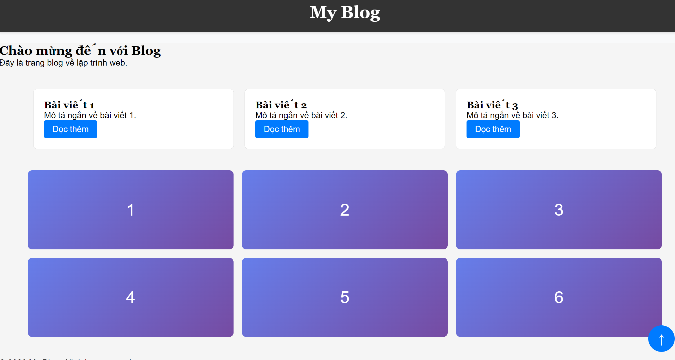
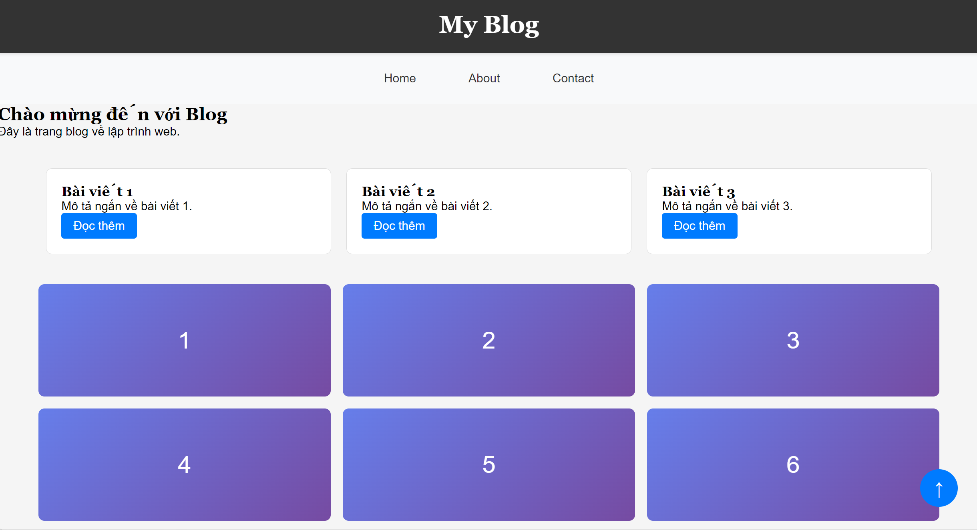

MINI TEST - Tự Kiểm Tra
Phần 1: Selector & Cú pháp
1. Selector nào chọn tất cả thẻ <p> nằm trong <div>?
- A. div p
- B. div > p
- C. div + p
2. Pseudo-class :hover dùng để?
- A. Chọn phần tử đầu tiên
- B. Chọn phần tử khi rê chuột
- C. Chọn phần tử cuối cùng
Phần 2: Box Model
3. box-sizing: border-box có nghĩa?
- A. Width bao gồm content + padding + border
- B. Width chỉ tính content
- C. Width tính cả margin
4. Thứ tự từ trong ra ngoài của Box Model?
- A. Content → Padding → Border → Margin
- B. Content → Border → Padding → Margin
- C. Content → Margin → Padding → Border
Phần 3: Flexbox & Grid
5. Flexbox phù hợp với layout?
- A. 1 chiều (hàng hoặc cột)
- B. 2 chiều (hàng và cột)
- C. Không phù hợp với layout
6. justify-content: space-between có tác dụng?
- A. Căn giữa các item
- B. Chia đều khoảng trống giữa các item
- C. Chia đều khoảng trống cả 2 bên
7. Grid tốt hơn Flexbox khi nào?
- A. Menu ngang đơn giản
- B. Layout phức tạp nhiều hàng cột
- C. Không có sự khác biệt
Phần 4: Position & Responsive
8. position: fixed có đặc điểm?
- A. Cố định so với viewport
- B. Cố định so với phần tử cha
- C. Không cuộn theo trang
9. Media query @media (max-width: 768px) áp dụng cho?
- A. Màn hình > 768px
- B. Màn hình ≤ 768px
- C. Chỉ màn hình = 768px

Đáp án Mini Test
👉 Nhấn vào đây để xem đáp án
Phần 1:
- A - div p (descendant selector)
- B - Chọn phần tử khi rê chuột
Phần 2:
3. A - Width bao gồm content + padding + border
4. A - Content → Padding → Border → Margin
Phần 3:
5. A - 1 chiều (hàng hoặc cột)
6. B - Chia đều khoảng trống giữa các item
7. B - Layout phức tạp nhiều hàng cột
Phần 4:
8. A - Cố định so với viewport
9. B - Màn hình ≤ 768px

📌 TÓM TẮT CHƯƠNG (Self-Reflection)
Những gì tôi đã hiểu:
- Cách cơ bản sử dụng flexbox để có giao diện đều và đẹp
- Cách sử dụng các position cho để có thể clone trang web thực tế
- Viewport của mobile và desktop khác nhau thế nào
Những gì tôi vẫn chưa rõ:
- Cách sử dụng thư viện như Bootstrap thuần thục để tăng tốc độ code
- Sử dụng nhiều loại selector một cách đa dạng thay vì dùng một vài loại phổ biến như class
Mục tiêu tiếp theo: Tiếp tục cải thiện nâng cao khả năng làm giao diện web với Html và Css, nâng cao cách dùng Bootstrap, làm quen với JavaScript

Ghi chú của giáo viên:
Ngày hoàn thành: 2/3/2026
Chữ ký sinh viên: Minh
Nguyễn Vũ Quang Minh

